Квест - игра «Быть здоровым - это здорово!»
Цель: популяризация здорового образа жизни среди дошкольников, повышение эффективности комплексной работы по сохранению и укреплению здоровья детей в дошкольном образовательном учреждении.
Задачи:
• Формирование у детей дошкольного возраста ценностей здорового образа жизни, представлений о полезности, целесообразности физической активности; о зависимости здоровья от двигательной активности, закаливания и чистоты тела;
•Закрепить представление детей о распорядке дня, значимости режима дня. Развивать познавательный интерес, мыслительную активность, воображение.
• Способствовать развитию внимания, координационных способностей, умению ориентироваться на местности;
• Создать условия для двигательной и творческой активности детей, для формирования таких качеств, как ловкость, быстрота, взаимовыручка;
• закреплять культурно-гигиенические навыки, прививать любовь к спорту и физической культуре.
ХОД МЕРОПРИЯТИЯ:
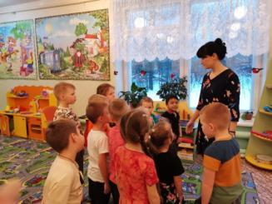
Ведущий: - Здравствуйте ребята, мы очень рады вас видеть на нашей квест-игре «Быть здоровым - это здорово!». Как вы думаете, что дороже всего для человека? Правильно - это здоровье. Ведь здоровье - это самая большая ценность для человека, его не купишь ни за какие деньги. Мы с вами любыми силами должны сохранять и укреплять свое здоровье.
- Сегодня вам предстоит пройти много испытаний, вспомнить основные правила здорового образа жизни, показать свою сообразительность и сноровку. За каждое пройденное задание вы будете получать ключик, и только собрав все ключи вы сможете открыть наш сундук с сокровищами Доктора Неболей-ка. Готовы???
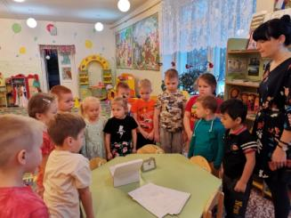
1 станция – «Режимная»
Ведущий обращает внимание на коробку.
Ведущий:- Ребята, как вы думаете, что находится в этой коробке? Чтобы вы смогли догадаться, я вам немного помогу.
Они ходят, но не спят
Всем о времени твердят,
Когда спать, когда вставать,
Когда можно погулять (часы)
- Да, конечно же, это часы. А для чего нам нужны часы? И зачем нам соблюдать режим дня? Ответы детей.
- Сейчас мы проверим все ли вы соблюдаете режим дня.
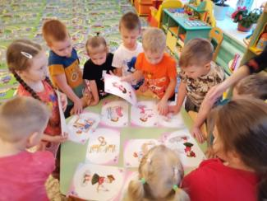
Вам нужно разложить картинки в последовательности выполняемых действий в течении дня. (В ходе игры обратить внимание как важно ложиться спать вовремя, делать зарядку и т.д.).
- Молодцы, справились с заданием и разгадали первый секрет здорового образа жизни - соблюдение режима дня. Получите ваш первый ключ. И отправляемся дальше.
2 станция – «Витаминная»
Детей встречает повар.

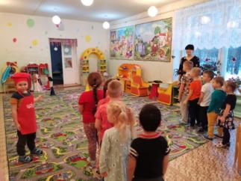
Повар: - Ребята, вы догадались, кто Я? Да, я - повар, который готовит вам вкусную и полезную еду. Сейчас мы с вами поговорим о правильном питании. Скажите, какие продукты для нас полезны? А какие наносят вред нашему организму? Молодцы, а теперь поиграем в словесную игру
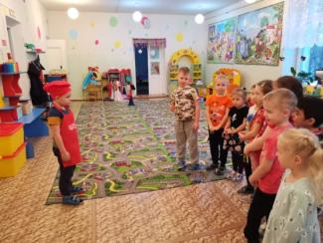
«Да или нет» - я задаю вопросы, а вы отвечаете.
- Каша, вкусная еда, это нам полезно?
- Лук зеленый иногда, нам полезен дети?
- В луже грязная вода, нам полезна иногда?
- Щи, отличная еда, это нам полезно?
- Фрукты – просто красота, это нам полезно?
- Грязных ягод иногда, съесть полезно дети?
- Овощей растет гряда, овощи полезны?
- Сок, компотик иногда, нам полезны дети?
Повар: - Хорошо, справились! А сейчас проведем эстафету, поделитесь на 2 команды.
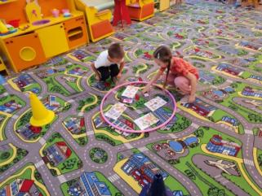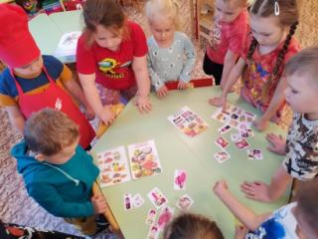
Эстафета «Полезно, вредно»
Дети стоят в 2 колонны на линии старта. По команде игроки по очереди бегут, огибая кегли к обручу, в котором находятся карточки с полезными и вредными продуктами. Одна команда приносит на старт полезные продукты, вторая - вредные.
Повар: - Молодцы, вы разгадали вторую тайну здорового образа жизни - правильное питание, и я с удовольствием вам вручаю второй ключ к сундуку.
Ведущий: - А нам с вами, ребята, пора отправляться дальше, побежали!
3 станция «Гигиеническая»
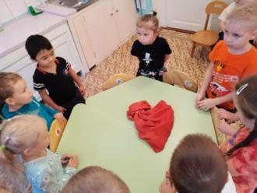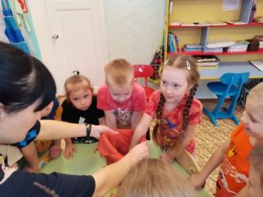
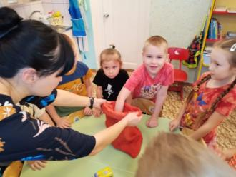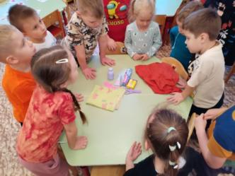
Ведущий: - Посмотрите, ребята, на столе лежит волшебный мешочек. Вам хочется узнать, что в нем находится? А чтобы узнать, что за предметы хранятся в мешочке, вы будете по очереди опускать руку в мешочек, доставать один из предметов и называть, что это за предмет и для чего он нам нужен. (Мыло, полотенце, зубная щетка и паста, зеркало, мочалка, шампунь, ножницы маленькие, носовой платок, расческа, влажные салфетки, ватные палочки, порошок).
Ведущий: - Ребята, что объединяет все эти предметы? Правильно, это предметы личной гигиены и нужны человеку, чтобы следить за собой, быть чистыми, аккуратными.
- А сейчас я хочу посмотреть, как вы быстро умеете составлять картинку из частей. Перед вами на столе разрезные картинки по теме «Личная гигиена», вам необходимо их собрать.
- Отлично, быстро справились с заданием. Вы разгадали третье правило здорового образа жизни - личная гигиена, получайте ключ и отправляйтесь на следующую станцию.
4 станция «Спортивная»
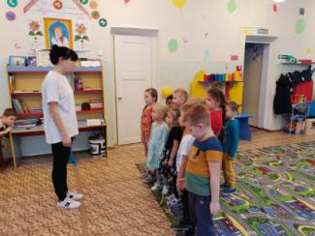
Детей встречает инструктор по физической культуре.
Инструктор: - Здравствуйте, мои маленькие спортсмены. Вы все хорошо знаете, чтобы быть здоровыми, мы должны заниматься .....Чем? Правильно - физкультурой. На этой станции мы проведем спортивные соревнования, где вы покажете свою смекалку и сноровку. Для начала поделимся на 2 команды и проведем разминку.
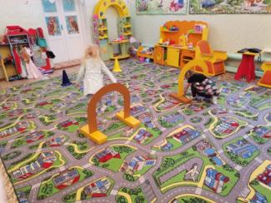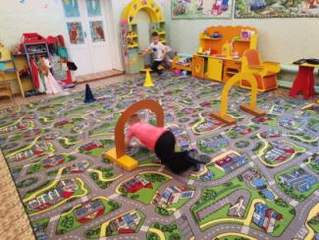
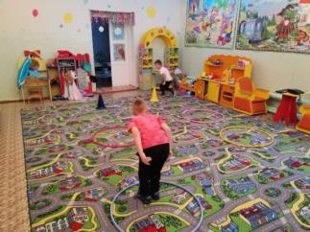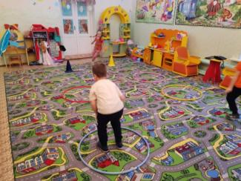
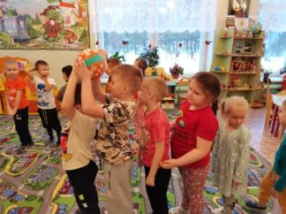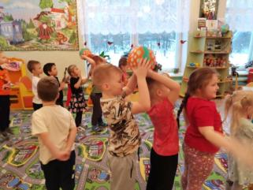
Инструктор: - Какие же вы быстрые и ловкие, вы разгадали четвертый секрет здорового образа жизни - это активный образ жизни и занятия физической культурой. Возьмите очередной ключ, вы его заслужили!
5 станция «Закаливание»
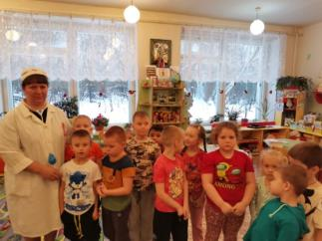
К ребятам выходит медсестра.
Медсестра: - Приветствую вас, мои друзья! Я слышала, что вы много интересного и полезного знаете о здоровом образе жизни, а я хочу вам напомнить еще об одном важном мероприятии - о закаливании. Продолжите выражение «Солнце, воздух и вода - наши.....». Конечно, лучшие друзья, молодцы.
Без воды человек не сможет прожить и дня. Люди дышат кислородом, который находится в воздухе. Солнце дает энергию. При помощи солнца, воды и воздуха человек укрепляет свое здоровье и закаляется. Есть много видов закаливания, помогите мне вспомнить их. (Обливание холодной водой, обтирание влажным полотенцем, умывание прохладной водой, полоскание горла, бег в прохладном помещении, прогулки на свежем воздухе, хождение босиком, обмывание ног водой, солнечные ванны, воздушные ванны, плавать в воде, проветривание помещения, дыхательная гимнастика.)
Давайте поиграем в игру.
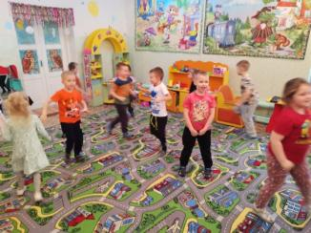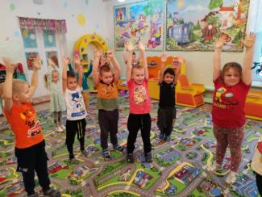

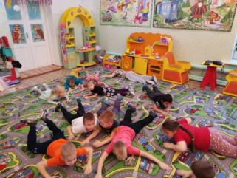
Подвижная игра: «Солнце, воздух и вода»
Медсестра: - Солнечные лучи, как мы сказали, дают нам энергию. Я хочу, чтобы вы разделились на 2 команды - проведем эстафету.
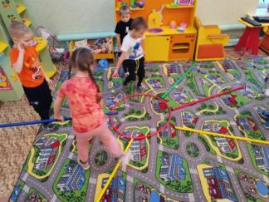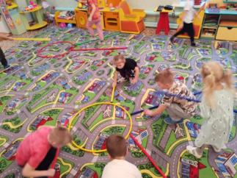
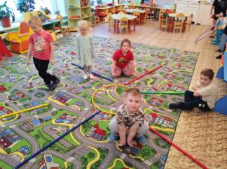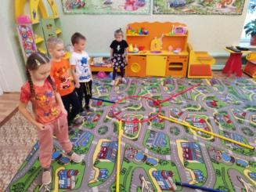
Эстафета «Выложи солнышко»
- Вы справились с очередным заданием и раскрыли еще один секрет сохранения здоровья. Чтоб с болезнями справляться надо смело закаляться. Возьмите скорее ключ.
Ведущий: - Чтобы получить последний ключ от сундука с сокровищами, вы должны ответить на мои вопросы.
1. Что нужно делать после пробуждения утром и перед сном вечером? (чистить зубы)
2. Какие природные факторы используют для закаливания? (солнце, воздух, вода)
3. Когда нужно мыть руки? (по мере загрязнения, после посещения туалета, перед едой, после посещения общественных мест)
4. Что содержит больше всего витаминов? (овощи, фрукты)
5. Сколько раз должны спать дети? (2 ночью и днем)
6. Продолжите выражение «Здоровье дороже....»(денег)
7. Чтобы быть бодрым после сна делают... (зарядку)
8. Что бы реже болеть мы принимаем ....? (витамины)
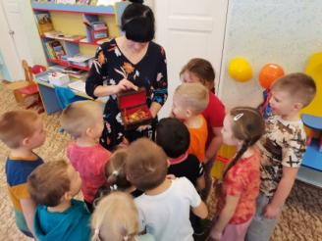
Отлично, вы прошли все испытания. И мы сможем открыть сундук!!!

